各地区迪士尼乐园 每日开闭园时间、特殊活动（烟花、巡游）时间表
各地区迪士尼乐园的每日开闭园时间及特殊活动（如烟花、巡游）时间表如下：
1. 迪士尼乐园开放时间
                - 一般开放时间：
                - 上海迪士尼乐园：通常为上午8:30至晚上9:30开园，但具体时间可能因季节、节假日或特殊活动而调整[7]。
                - 中国香港迪士尼乐园：普通日子的开放时间为上午10:00至晚上9:00[4]。
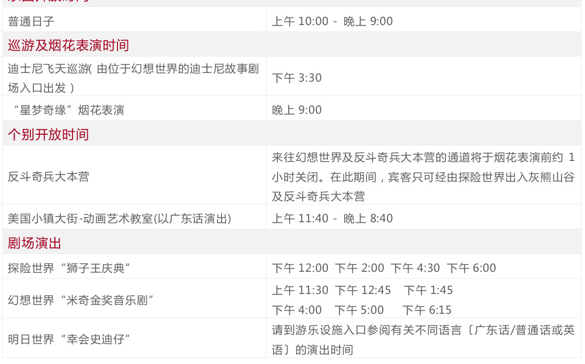
                - 美国加州迪士尼乐园：通常为上午9:00至晚上21:00开园[1]。
                - 巴黎迪士尼乐园：全天都有活动，但具体开闭园时间未明确提及[13]。
                - 欧洲迪士尼乐园：开放时间会根据季节和特殊活动调整，非旺季可能在下午5点关闭，夏季可能延长至午夜[12]。
                - 闭园时间：
                - 上海迪士尼乐园：一般在晚上9:30闭园，但旺季或特殊活动期间可能延长至午夜[7]。
                - 美国加州迪士尼乐园：通常在晚上21:00闭园[1]。
                - 中国香港迪士尼乐园：普通日子的闭园时间为晚上9:00[4]。
                - 巴黎迪士尼乐园：烟花表演大约在晚上10点开始，持续约20分钟[13]。
2. 特殊活动时间表
                - 烟花表演：
                - 上海迪士尼乐园：通常在晚上8:00进行“奇梦之光幻影秀”[14]。
                - 美国加州迪士尼乐园：烟花表演通常在晚上20:30至21:00之间进行[2]。
                - 中国香港迪士尼乐园：星梦奇缘烟花表演在晚上9:00进行[4]。
                - 巴黎迪士尼乐园：烟花表演大约在晚上10点开始[13]。
                - 欧洲迪士尼乐园：烟花表演时间通常在晚上20:30至21:00之间[2]。
                - 巡游：
                - 上海迪士尼乐园：米奇童话专列巡游时间为下午3:30[6]。
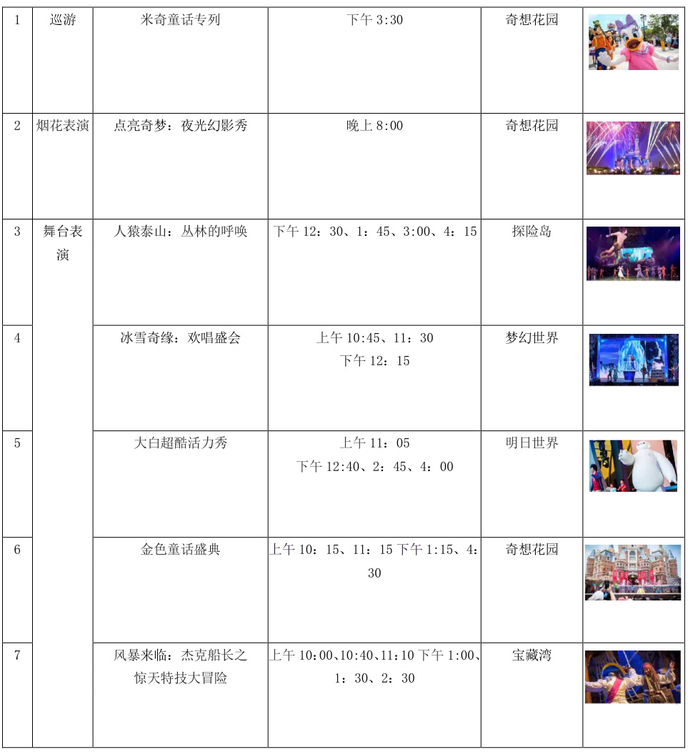
                - 美国加州迪士尼乐园：巡游时间为下午3:30和5:00[8]。
                - 中国香港迪士尼乐园：迪士尼飞天巡游时间为下午3:30[4]。
                - 巴黎迪士尼乐园：迪士尼明星大游行时间为下午5:30[13]。
                - 其他表演：
                - 上海迪士尼乐园：冰雪奇缘：欢唱盛会时间为上午10:45、11:30、12:15、1:15、2:00、2:45、3:30、4:30[14]。
                - 美国加州迪士尼乐园：狮子王的故事时间为下午12:15、2:15、4:15、5:45[5]。
                - 中国香港迪士尼乐园：探险世界“狮子王庆典”演出时间为下午12:00、2:00、4:30、6:00；幻想世界“米奇金奖音乐剧”演出时间为上午11:30、12:45、1:45、4:00、5:00、6:15[4]。
                - 巴黎迪士尼乐园：哈兰贝村杂技演员时间为上午10:45、11:45、12:45、1:45、2:45、3:45[10]。
3. 注意事项
                - 开放时间变化：迪士尼乐园的开放时间会因季节、节假日或特殊活动而调整，建议游客提前查询乐园官网获取最新信息[12]。
                - 烟花表演时间：烟花表演时间通常在日落前进行，具体时间可能因天气和闭园时间而异[2]。
                - 巡游时间：巡游时间每天可能有所不同，建议提前查看时间表以避免错过[8]。
                - 特殊活动：乐园在特殊活动期间可能会提前关闭，如“夜间迪士尼”活动[15]。
以上信息为各地区迪士尼乐园的每日开闭园时间及特殊活动时间表，供游客参考。
[AI生成]

参考资料
1. 梦幻迪斯尼通用12篇
2. 迪士尼剧场演出时间（迪士尼剧场演出时间表） - 时光旅行者网
3. 华东四市、上海迪士尼、灵山大佛、苏州耦园、杭州西湖景区、乌镇东栅、绍兴鲁迅故居、纯玩双飞六天游
4. 中国香港迪士尼乐园旅游攻略
5. 加州迪士尼乐园开放时间| 游行和表演时间
6. 我国影视主题公园运营研究——以长江三角洲地区为例
7. 【2025上海迪士尼】上海迪士尼樂園，20大設施、煙火表演
8. 关于进场注意事项
9. 迪士尼烟花秀开始时间 - wee旅
10. 迪士尼世界开放时间 - 主题公园日历、演出时间等
11. Walt Disney World Park Operating Hours and Parade and Show Times
12. Operating Times for the Disney Theme Parks - guide-to-disney.com
13. 巴黎迪士尼乐园开放时间
14. 上海迪士尼的烟花表演时间
15. Disneyland Hours 2024 FAQ, Tips, & Expected Hours

